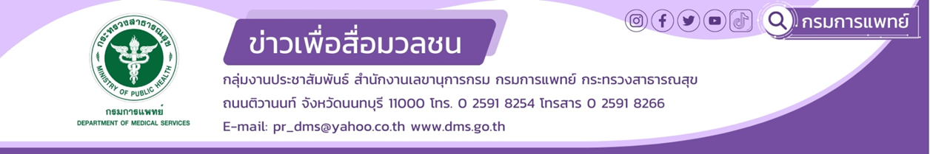

แพทย์ผิวหนังชี้ภาวะเส้นเลือดฝอยอักเสบรักษาได้

สถาบันโรคผิวหนัง กรมการแพทย์ สร้างความรู้ความเข้าใจประชาชนเกี่ยวกับภาวะเส้นเลือดฝอยอักเสบที่ผิวหนัง ซึ่งเป็นอาการทางผิวหนังที่พบได้ไม่บ่อยนักและมีรอยโรคที่ผิวหนังเห็นได้ชัดเจน อาจจะมีความเกี่ยวข้องและสัมพันธ์กับความผิดปรกติหรือโรคอื่นๆในร่างกายได้
นายแพทย์ไพโรจน์ สุรัตนวนิช รองอธิบดีกรมการแพทย์ กล่าวว่า เส้นเลือดฝอยอักเสบ สามารถพบได้ทั้งในเด็กและผู้ใหญ่ โดยจะพบในวัยผู้ใหญ่มากกว่า 90% ภาวะเส้นเลือดฝอยอักเสบ ประมาณครึ่งหนึ่งเกิดจากความผิดปรกติของผิวหนังเอง ไม่สามารถหาสาเหตุได้ ในส่วนที่มีสาเหตุ พบว่า ผื่นรอยโรคอาจเกิดจากการกระตุ้นจากการติดเชื้อแบคทีเรียได้หลายชนิด หรือเกิดจากการติดเชื้อไวรัส เช่น ไวรัสตับอักเสบบี ไวรัสตับอักเสบซี เป็นต้น นอกจากนั้นสามารถเกิดร่วมกับโรคแพ้ภูมิตัวเอง รวมถึงการกระตุ้นจากยา หรือ อาหารเสริมบางชนิด ก็มีรายงานทําให้เกิดภาวะนี้ได้
นายแพทย์ทนงเกียรติ เทียนถาวร แพทย์ผู้เชี่ยวชาญด้านโรคผิวหนัง สถาบันโรคผิวหนัง กล่าวว่า ลักษณะรอยโรคเป็นผื่นที่มีรอยแดงเป็นปื้นที่กดไม่จาง หรือ เป็นตุ่มแดง มีลักษณะคล้ายลมพิษ ในบางรายถ้ามีอาการรุนแรง อาจพบเป็นลักษณะเป็นตุ่มหนอง แตกเป็นแผลได้ โดยผื่นมักจะพบบ่อยที่บริเวณขาทั้งสองข้าง ประมาณ 5-25% จะพบมีอาการทางกายร่วมด้วย เช่น ไข้ ปวดข้อ ปวดกล้ามเนื้อ น้ำหนักลด คลื่นไส้อาเจียน เป็นต้น การรักษาจะเน้นที่การรักษาปัจจัยที่กระตุ้นการเกิดโรคหรือรักษาโรคร่วม การรักษาอาการอักเสบที่ผิวหนัง เป็นการให้ยาแก้แพ้ ยากดภูมิชนิดคอร์ติโคสเตียรอยด์ ยาแก้ปวดบางชนิด เช่น colchicine หรือ indomethacin ซึ่งจะสามารถลดการอักเสบของผื่นได้ ผู้ป่วยส่วนใหญ่ที่ได้รับการรักษาอย่างถูกต้อง พบว่า ผื่นและอาการของโรคสามารถหายได้ในระยะเวลาไม่กี่อาทิตย์ถึงเป็นเดือน แต่ในบางรายเกือบประมาณ 10% ที่มีอาการรุนแรงหรือมีโรคพบร่วมเยอะ จะพบมีอาการของโรคเรื้อรังระยะเวลานานเป็นปีได้ ดังนั้น หากพบว่ามีอาการและรอยโรคที่มีลักษณะคล้ายภาวะดังกล่าว ควรรีบมาปรึกษาแพทย์ผู้เชี่ยวชาญเฉพาะทางเพื่อตรวจวินิจฉัย รวมถึงหาสาเหตุของโรคและให้การรักษาที่เหมาะสม

*****************************************
#กรมการแพทย์ #สถาบันโรคผิวหนัง #โรคผิวหนัง #เส้นเลือดฝอยอักเสบ

-ขอขอบคุณ-
12 กรกฎาคม 2566

